Тема: *«****Треугольники****»*

**Задание 1.**

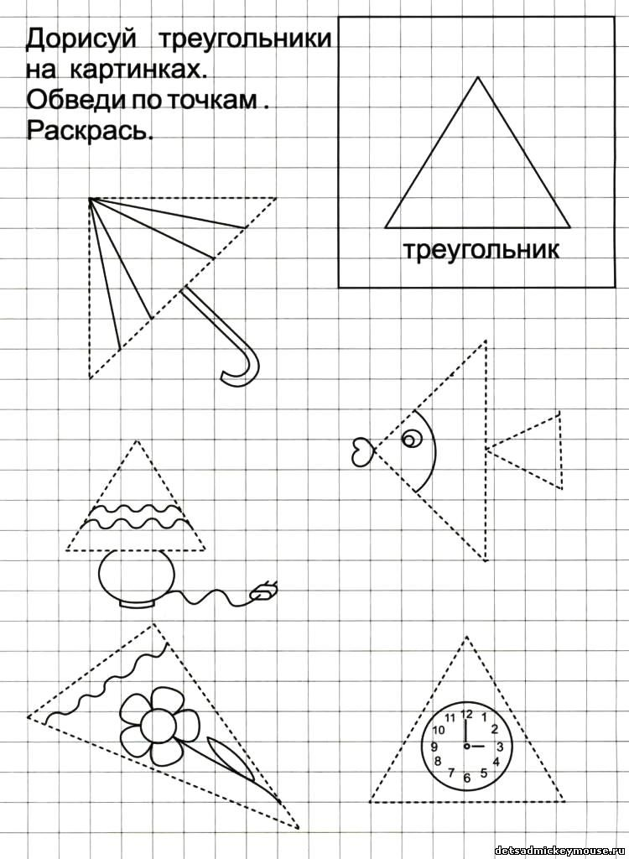

**Задание 2 (дополнительное)**

**Танграм**

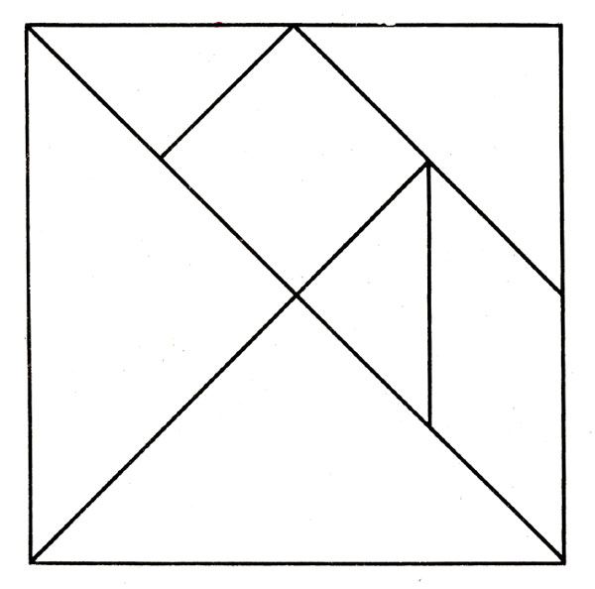

Распечатать набор танграма, разрезать на фигурки и предложить ребенку

собрать Зайку и Лисичку с помощью игры *«Танграм»*  по образцам.

